**Temperatura e Iluminação por Movimento: Conforto e Segurança**

**Michele Teixeira, José Marcos Pereira, Prof. Wilian França Costa**

1Universidade Presbiteriana Mackenzie (UPM)  
Rua da Consolação, 930 Consolação, São Paulo - SP, 01302-907 – Brazil

michele.queiroz@mackenzista.com.br, 10918501011@mackenzista.com.br

***Abstract.*** *This article describes a temperature and lighting control system using a motion sensor controlled via a smartphone. The temperature sensor will activate the fan / exhaust fan and a light when movement is detected in the room. It will be possible to program through the smartphone which will be the temperature that will activate these devices and which temperature will turn them off.*

***Resumo.*** *Este artigo descreve um sistema de controle de temperatura e iluminação por sensor de movimento controlado via smartphone. O sensor de temperatura irá acionar o ventilador/exaustor e uma luz quando for detectada algum movimento no local. Será possível programar pelo smartphone qual será a temperatura que irá acionar esses dispositivos e qual temperatura que irá desligá-los.*

**Introdução**

Automação residencial com ventilador e luz, ativadas por movimento não é algo novo. Hoje em dia podemos encontrar muitas empresas que oferecem este serviço. Esta automação tornou-se nos dias hoje um hábito, vemos muito disso quando entramos em uma garagem, no hall de um estabelecimento e muito mais. A (Smarthouse, 2021), umas das empresas que pesquisamos, oferece essa automação para casa inteira e controlado por um único sistema.

Existem grupos de pesquisa que estão desenvolvendo projetos nesta área como a Philips através do projeto HomeLab, para melhorar as experiencia humana com o ambiente, tornando as casas mais inteligentes. A Microsoft desenvolve o projeto EasyLiving que implementa um ambiente inteligente capaz de monitorar os moradores da residência. (Silva de Freitas,, Larico Chávez, , Higa, & Iano, 2012, p. 42)

As vantagens que são oferecidas com essa automação, no nosso caso somente de ventilador e luz, é a praticidade e comodidade. Entrando numa sala ou quarto imediatamente se acende a luz e o ventilador é ligado. Outra vantagem importante é a economia de energia elétrica. Com o sistema integrado a um dispositivo de presença, os equipamentos podem não ser acionados ocasionando em economia elétrica e reduzindo desgastes.

**2. Materiais e Métodos**

Apresentação Geral

**2.1 Componentes utilizados para o projeto**

* Arduino UNO genérico placa de interface baseada em microcontrolador;
* Sensor de vibração
* Relês para acionamento elétrico
* Sensor de temperatura
* Ventilador
* Luminária
* Smartphone de controle e monitoramento
* Computador
* Protoboard
* Fios de conexão

Para este projeto serão usados os equipamentos e periféricos conforme listado com suas respectivas funções:

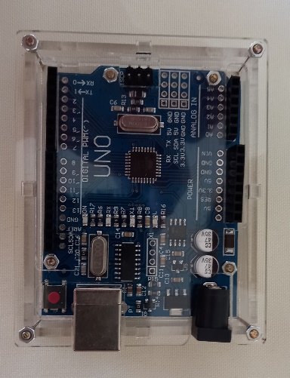Uma placa controladora ARDUINO UNO para interface do sistema com os componentes e equipamentos periféricos. O sistema usará seus sensores para que, conforme configurados, eles executem ou não ações.

**Imagem 1. Placa controladora ARDUINO UNO.**

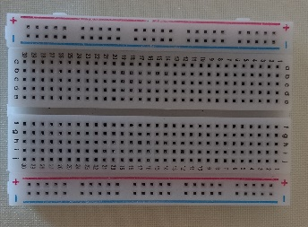Duas placas de circuito “protoboard”, para a montagem de protótipo e testes.

**Imagem 2. Placa de circuito “protoboard”**

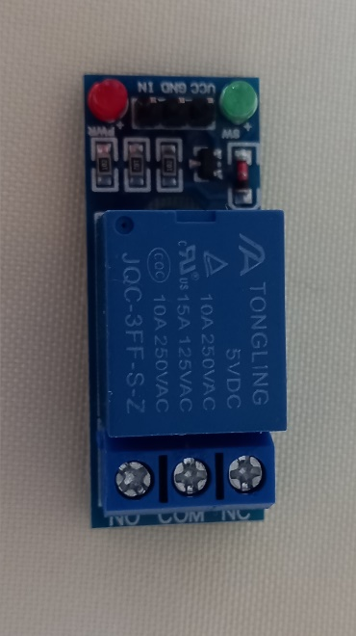Dois relês eletrônicos para controle dos equipamentos periféricos, estes relês são capazes de, ao receber uma instrução eletrônica, ligar ou desligar um equipamento elétrico. No projeto controlarão o ventilador e a luz do ambiente.

**Imagem 3. Relê eletrônico**

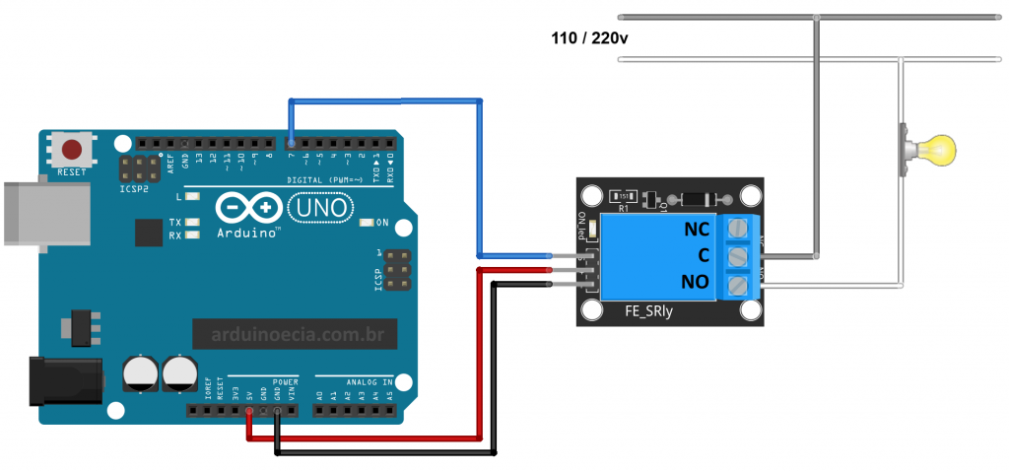Estes componentes serão conectados e alimentados ao sistema conforme o seguinte diagrama.

**Figura 1. Diagrama eletrônico para os relês.** (Arduinoecia, 2013)

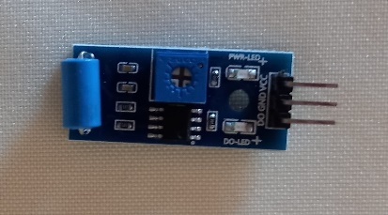Um sensor de movimento e vibração para monitoramento. Este sensor transforma a recepção de energia mecânica em impulsos eletrônicos, ele é capaz de detectar movimentos, vibrações e medir sua intensidade. Isso torna possível, através de parâmetros programados, ignorar falsos disparos.

**Imagem 4. Sensor de movimento e vibração com regulagem de intensidade.** (USINAINFO, 2021)

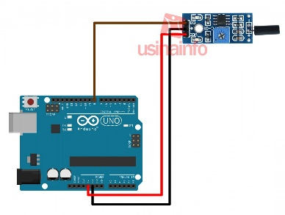Estes componentes serão conectados e alimentados ao sistema conforme o seguinte diagrama.

**Figura 2. Diagrama eletrônico para o sensor de vibração.**

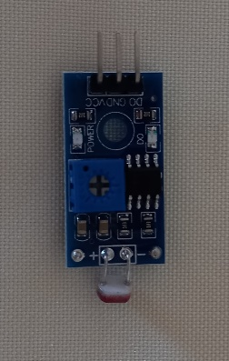Um sensor de luminosidade para monitoramento. Este sensor será empregado para detectar a presença e a intensidade da iluminação no ambiente, permitindo ou não o acionamento da luz de segurança ao detectar movimentação.

**Imagem 5. Sensor de iluminação com controle de intensidade.** (Usinainfo, 2021)

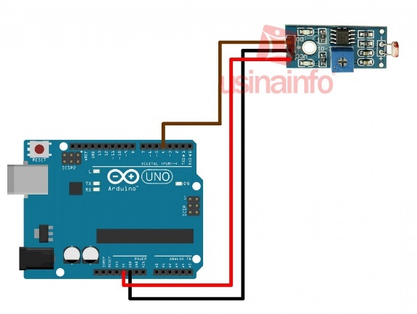Estes componentes serão conectados e alimentados ao sistema conforme o seguinte diagrama.

**Figura 3. Diagrama eletrônico para o sensor de luz.**

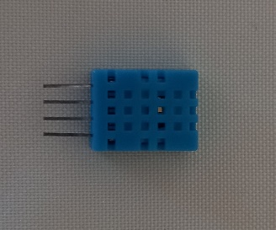Um sensor de temperatura para monitoramento. Este sensor transforma energia de temperatura em sinais eletrônicos, isso torna possível que o sistema leia e interprete a temperatura no ambiente, acionando ou desligando o ventilador.

**Imagem 6. Sensor de temperatura**

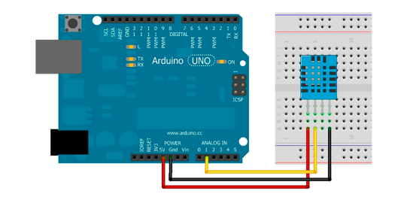Estes componentes serão conectados e alimentados ao sistema conforme o seguinte diagrama.

**Figura 4. Diagrama eletrônico para o sensor de temperatura.** (Filipeflop, 2013)

Seguiremos o seguinte método para este projeto. Os sensores de luz, temperatura e vibração fornecerão ao sistema as informações sobre o ambiente. Cada sensor enviará suas leituras por porta MQTT específica, e estes sinais serão interpretados para o acionamento e desligamentos dos equipamentos periféricos através dos relês.

Quanto a temperatura, quando o ambiente superar a temperatura programada, o sistema acionará o ventilador pelo relê 1. Esta temperatura poderá ser programada através de aplicativo no celular pela internet.

Quanto a luminosidade e vibração, trabalharão em conjunto para a tomada de decisão de acionamento da luz com a detecção do movimento. Caso o sistema detecte um movimento, mas o sensor de luz acusar luminosidade mínima prévia, o sistema não aciona a luz, relê 2, com a detecção do movimento. Os parâmetros, luminosidade mínima e intensidade da detecção de movimento, serão ajustados por aplicativo de celular pela internet.

O sistema demonstrará por painel de controle, no celular, as variações de temperatura do ambiente e os movimentos detectados. Além das ações disparadas de acionamento e desligamento da luz e do ventilador.

**2.2 Modelo de Montagem do Projeto**

No projeto existem três sensores para analisar o ambiente um sensor que capta vibrações físicas, sensor que capta temperatura no ambiente e outro que capta a luminosidade do ambiente e de acordo com a luminosidade ascende ou não a luz da luminária através de um relê e caso haja um movimento, então o sensor de vibração capta um movimento e se o ambiente estiver iluminado ele não ascende a luz e se estiver escuro ele ascende a luz. O sensor de temperatura quando atinge uma determinada temperatura ele aciona o ventilador se através de um relê, se a temperatura cair ele desliga o ventilador, sendo assim são dois circuitos um para iluminar o ambiente através de sensor de movimento e outro de temperatura para ligar o ventilador de acordo com a temperatura do ambiente. Esse parâmetro da temperatura será ajustado através do aplicativo no celular, exemplo se a temperatura chegar a 22° liga o ventilador, se for menor que 22° desliga o ventilador.

Todos os sensores e atuadores ficam ligados nas portas digitais do Arduino.

Figura 2.2 Modelo de Montagem de Projeto.

**2.3 Software – Descrição do módulo de comunicação**

Precisamos carregar o sketch StandardFirmata no software do Arduino. Esse sketch vem como exemplo quando você instala o ambiente do Arduino, portanto podemos carrega-lo utilizando o menu arquivo – exemplo – firmata – StandardFirmata, como mostrado na figura1-1.

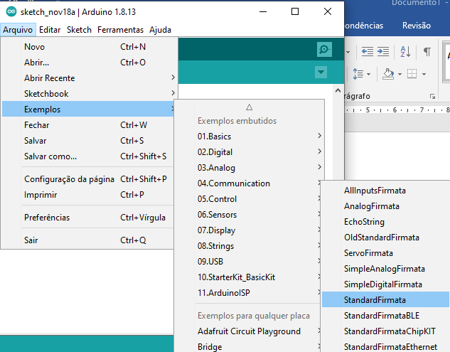

**Figura1.1**

**2.3 Passos da Instalação dos Softwares**

Na sequência, instalação da IDE do Arduino ([www.arduino.cc/en/software](http://www.arduino.cc/en/software)). Como o Arduino usado nesse projeto é genérico, temos que corrigir drives do Arduino Genérico - ([drive.google.com/file/d/0B2YXepPR2qlAdkR6eXNDMVU3a0E/view](https://drive.google.com/file/d/0B2YXepPR2qlAdkR6eXNDMVU3a0E/view)). Carregar o Exemplo StandardFirmata no UNO pelo IDE. (Arduino, 2018)

Instalar o Servidor MQTT Mosquito (https://mosquitto.org/download/). Criar servidor MQTT. Acessar Prompt de Comando, depois acessar a pasta onde o Mosquitto foi instalado (Exemplo C:\Program Files\mosquitto), executar o comando de criação: “mosquitto -v”. Criar o servidor MQTT, acessar Prompt de comando a pasta onde o Mosquitto foi instalado (Exemplo C:\Program Files\mosquitto) e executar o comando de criação de tópico: “mosquitto_sub -h localhost -p 1883 -t “nome do serviço”. (Elipse Knowledgebase, 2021)

Instalar o node-red no Windows, instalar o node.js – (<https://nodejs.org/dist/v12.16.2/node-v12.16.2-x64.msi>) e após essa etapa abrir o prompt de comando e digitar prompt de comando do Windows e deve-se digitar (sem aspas) “npm install -g –unsafe-perm node-red” para que a instalação seja realizada. Para acessar a ferramenta, deve-se abrir novamente o prompt de comando do Windows e digitar node-red. (OpenJS Foundation, 2021)

Em seguida, é necessário abrir o navegador e digite o seguinte endereço: localhost:1880. Instalar no celular o aplicativo MQTT Dash, configurar o Brocker no aplicativo.

**3. Resultados**

Link para o github**------------------------------------------------**

**4. Conclusões**

Os objetivos propostos foram alcançados?

Os objetivos foram alcançados conseguimos realizar a comunicação entre os componentes do sistema com a internet. Conseguimos controlar a temperatura do ambiente e luz através do Smartphone. Foi uma experiência traumática, pois tenho apenas essa disciplina para me formar e nunca vou usar Arduino na vida profissional.

Quais foram os principais problemas enfrentados e como foram resolvidos?

Dificuldade em programar e encontrar informações sobre o DHT11, onde tivemos um sensor queimado, por conta de algumas tentativas. O sensor de vibração também não tem precisão e por isso tive que tirar do projeto.

Quais são as vantagens e as desvantagens do projeto?

O que deve/poderia ser feito para melhorar o projeto?

**5. Referências**

Arduino. (2018). *What is Arduino?* Fonte: https://www.arduino.cc/: www.arduino.cc/en/software

Arduinoecia. (2013). *Ligando uma lâmpada com módulo relé Arduino*. Fonte: Arduinoecia: https://www.arduinoecia.com.br/ligando-uma-lampada-com-modulo-rele-arduino/

Elipse Knowledgebase. (2021). *Aplicação exemplo: Driver MQTT em comunicação com Broker Mosquitto MQTT*. Fonte: https://kb.elipse.com.br/: https://kb.elipse.com.br/aplicacao-exemplo-driver-mqtt-em-comunicacao-com-broker-mosquitto-mqtt/

Filipeflop. (2013). *Monitorando Temperatura e Umidade com o sensor DHT11*. Fonte: www.filipeflop.com: https://www.filipeflop.com/blog/monitorando-temperatura-e-umidade-com-o-sensor-dht11/

OpenJS Foundation. (2021). *Node download*. Fonte: Node: https://nodejs.org/en/

Silva de Freitas,, C. C., Larico Chávez, , R. F., Higa, R. S., & Iano, Y. (2012). Automação residencial: cenário atual e perspectivas futuras . UNICAMP.

Smarthouse. (2021). *Automação Residencial*. Fonte: Smarthouse: www.smarthouse.com.br

Usinainfo. (2021). *Módulo Sensor de Luminosidade Fotossensitivo LDR*. Fonte: www.usinainfo.com.br: https://www.usinainfo.com.br/sensor-de-luminosidade/modulo-sensor-de-luminosidade-fotossensitivo-ldr-2539.html

USINAINFO. (2021). *Módulo Sensor de Vibração SW-18015 para Arduino*. Fonte: www.usinainfo.com.br: https://www.usinainfo.com.br/sensor-de-vibracao-arduino/modulo-sensor-de-vibracao-sw-18015-para-arduino-2543.html

--------------------------------------------------------------------------------------------------

**Orientações gerais** (por favor leia com atenção e siga as instruções de formatação do artigo - as próprias seções, textos, parágrafos e imagens estão formatadas no formato solicitado, como exemplo para melhor entendimento)

**Orientações sobre a escrita do artigo, inserção de parágrafos, tabelas e figuras**

**1. Seções e Parágrafos**

Títulos de seção devem ser em negrito, fonte 13, títulos de seção devem constar em negrito, alinhado à esquerda. Deve haver 12 pontos de espaçamento extra antes de cada título. Numeração de seção é opcional. O primeiro parágrafo de cada seção não deve ser recuado, enquanto as primeiras linhas dos parágrafos subsequentes devem ser recuadas em 1,27cm. Espaçamento entre linhas 1,5.

**1.1. Subseções**

Os títulos das subseções devem ser em negrito, fonte tamanho 12, alinhados à esquerda.

**2.Figuras e Legendas**

As legendas de imagens e tabelas devem ser centralizadas se ocuparem menos de uma linha (Figura 1), caso contrário, devem ser justificadas e recuadas 0.8cm em ambas as margens, como mostra a Figura 2. A legenda deve ser na fonte Helvetica, tamanho 10, negrito, com seis pontos de espaço antes de cada legenda.

**3. Imagens**

**7. Referências**

Referências bibliográficas devem ser claras e uniformes. Para a disciplina serão considerados apenas o padrão ABNT (consultar: [Manual de trabalhos acadêmicos do Mackenzie](https://www.mackenzie.br/fileadmin/ARQUIVOS/Public/top/biblioteca/2018/Guia_Mackenzie_trabalhos_academicos_online_c_protecao.pdf)  e [NBR 10520](https://blog.mettzer.com/nbr-10520/)) ou o utilizado pela Sociedade Brasileira de Computação. Recomendamos fornecer a referência dos nomes dos autores em colchetes, e.g. [Knuth 1984], [Boulic and Renault 1991]; ou datas entre parênteses, e.g. Knuth (1984), Smith and Jones (1999).

As referências devem ser listadas utilizando fonte tamanho 12, com 6 pontos de espaço antes de cada referência. A primeira linha de cada referência não deve ser recuada. Ex:

Boulic, R. and Renault, O. (1991) “3D Hierarchies for Animation”, In: New Trends in Animation and Visualization, Edited by Nadia Magnenat-Thalmann and Daniel Thalmann, John Wiley & Sons ltd., England.

Dyer, S., Martin, J. and Zulauf, J. (1995) “Motion Capture White Paper”, <http://reality.sgi.com/employees/jam_sb/mocap/MoCapWP_v2.0.html>, December.

Holton, M. and Alexander, S. (1995) “Soft Cellular Modeling: A Technique for the Simulation of Non-rigid Materials”, Computer Graphics: Developments in Virtual Environments, R. A. Earnshaw and J. A. Vince, England, Academic Press Ltd., p. 449-460.

Knuth, D. E. (1984), The TeXbook, Addison Wesley, 15th edition.

Smith, A. and Jones, B. (1999). On the complexity of computing. In *Advances in Computer Science*, pages 555–566. Publishing Press.